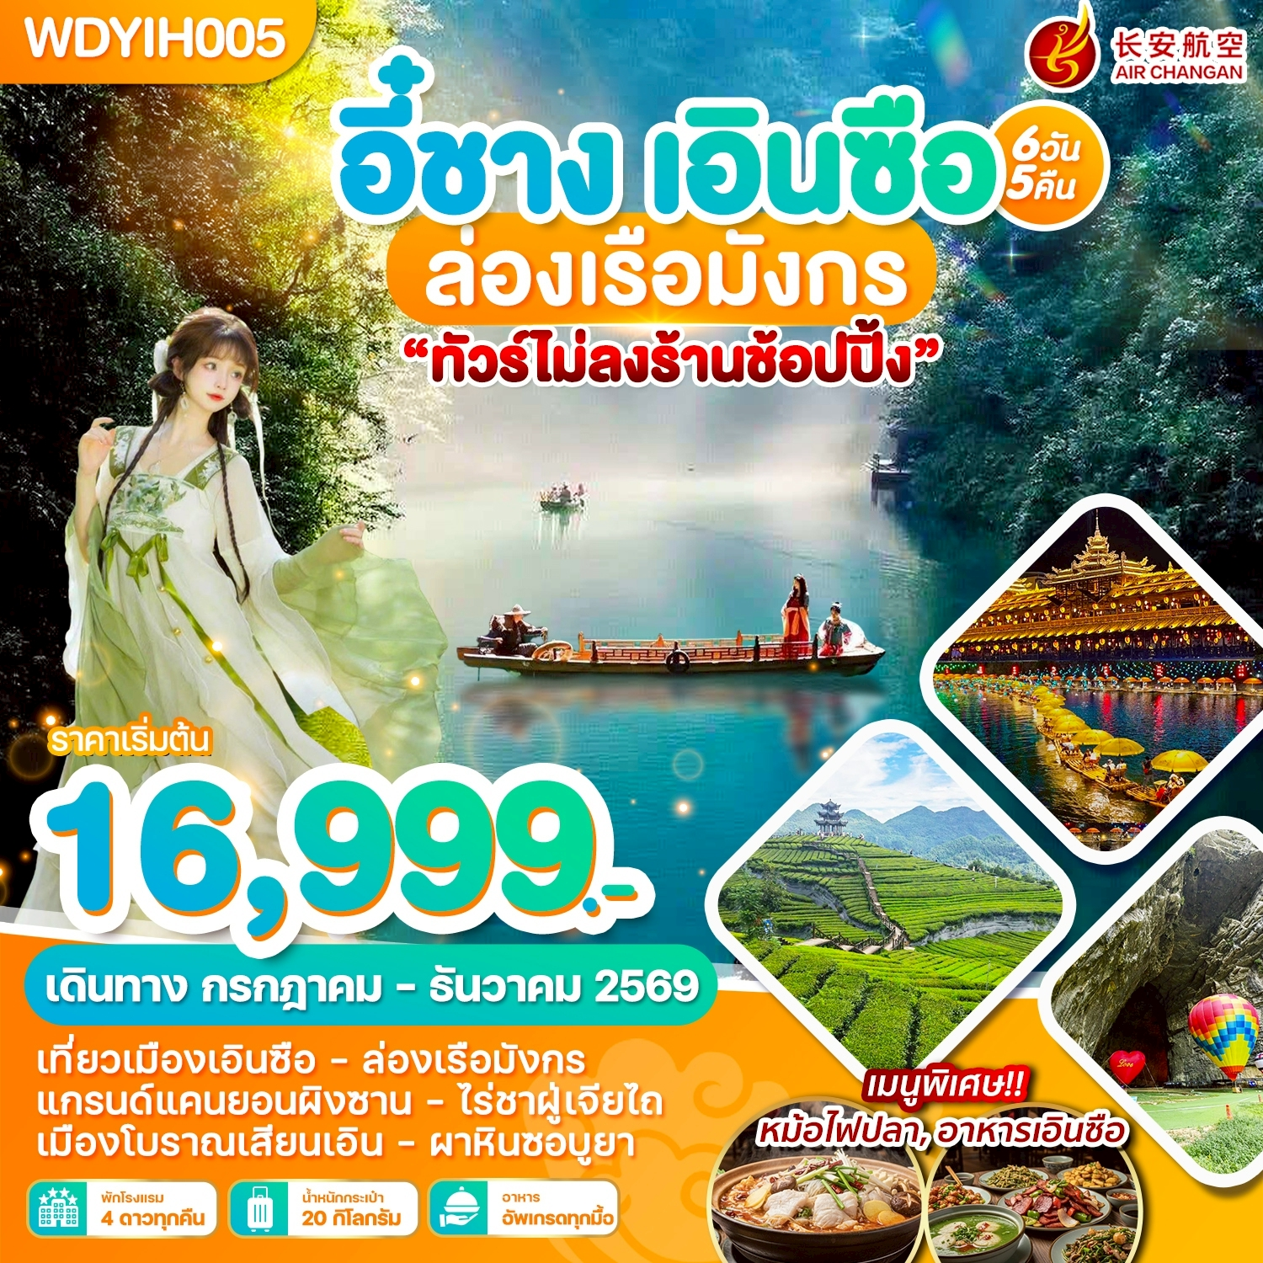
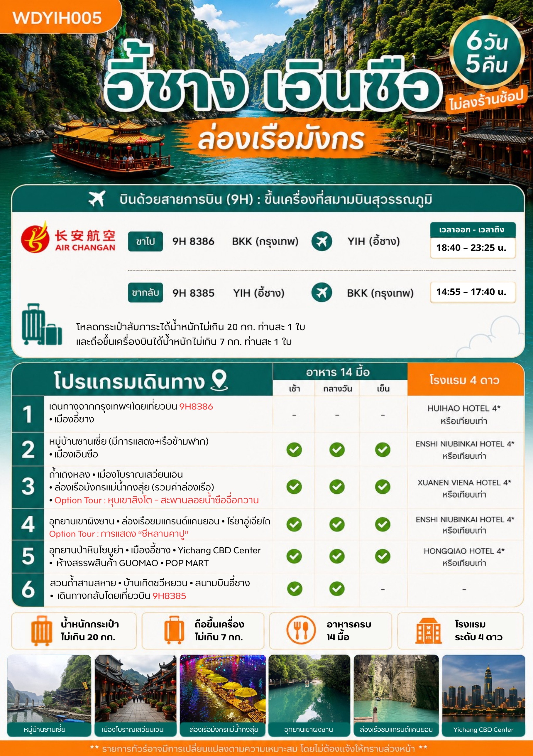
DAY 1: กรุงเทพฯ (สุวรรณภูมิ) - สนามบินอี๋ชางซานเซียะ (-/-/-)

15.00 น. คณะพร้อมกัน ณ สนามบินสุวรรณภูมิ ชั้น 4 เคาน์เตอร์สายการบิน AIR CHANGAN (9H) โดยมีเจ้าหน้าที่ให้การ
ต้อนรับและอำนวยความสะดวกแก่ท่านทั้งเรื่องเอกสารและสัมภาระ
***หมายเหตุ : เคาน์เตอร์เช็คอินปิดบริการก่อนเวลาเครื่องออก 60 นาที และไม่มีประกาศเตือนผู้โดยสารขึ้น
เครื่อง ดังนั้นผู้โดยสารจำเป็นต้องพร้อม ณ ประตูขึ้นเครื่องก่อนเวลาเครื่องออกอย่างน้อย 45 นาที ***
**โหลดน้ำหนักกระเป๋าท่านละ 20 กิโลกรัม ท่านละ 1 ใบ และถือขึ้นเครื่องได้ท่านละ 7 กิโลกรัม**
18.40 น.ออกเดินทางสู่เมืองอี๋ชาง มณฑลหูเป่ย โดยสายการบิน AIR CHANGAN (9H) เที่ยวบินที่ 9H8386
(ไม่มีบริการอาหารและเครื่องดื่มบนเครื่อง)
23.35 น.เดินทางถึงสนามบินอี๋ชางซานเซียะ นำท่านเข้าพิธีการตรวจคนเข้าเมือง หลังผ่านพิธีกรรมตรวจคนเข้าเมืองเป็นที่
เรียบร้อยแล้ว รับกระเป๋าสัมภาระและเดินทางโดยรถโค้ชปรับอากาศ (เวลาท้องถิ่นที่จีนเร็วกว่าประเทศไทย 1 ชั่วโมง กรุณา
ปรับนาฬิกาของท่าน เพื่อสะดวกต่อการนัดหมาย) จากนั้นนำท่านเดินทางสู่โรงแรมที่พัก
ที่พัก : HUIHAO HOTEL หรือเทียบเท่าระดับ 4 ดาวจีน
DAY 2: หมู่บ้านซานเซี่ย (มีการแสดง+เรือข้ามฟาก) - เมืองเอินซือ (เช้า/กลางวัน/ค่ำ)

เช้า : รับประทานอาหารเช้า ณ ห้องอาหารโรงแรม
นำท่านเดินทางสู่ ซานเสียเหรินเจีย (Three Gorges Family Scenic Area) หรือ หมู่บ้านสามผา เป็นสถานที่ท่องเที่ยวระดับ 5A ตั้งอยู่ริมแม่น้ำแยงซีเกียงระหว่างเขื่อนเกอโจวป้าและเขื่อนสามผาในเมืองอี๋ชาง ไฮไลท์ที่นี่คือการจำลองวิถีชีวิตชาวบ้านเผ่าถู่เจีย (Tujia) เช่น การแสดงการแต่งงานพื้นบ้าน, เรือโบราณ, และบ้านเรือนยกพื้นสูงริมน้ำ
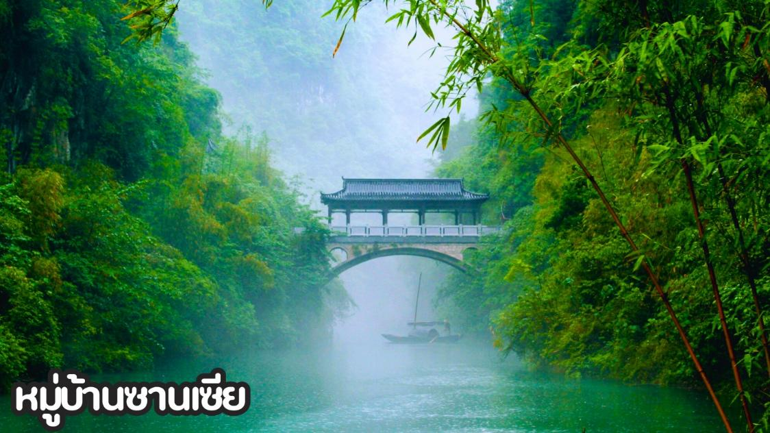
เที่ยง : รับประทานอาหารกลางวัน ณ ภัตตาคาร
หลังจากนั้นนำท่านเดินทางไปยัง เมืองเอินซือ ตั้งอยู่มณฑลหูเป่ย เป็นอัญมณีเม็ดงามที่ซ่อนตัวอยู่ท่ามกลางหุบเขา ที่อุดมด้วยธรรมชาติหุบเขาสูง แม่น้ำ และป่าไม้ จนได้รับ เป็นจุดหมายยอดนิยมใหม่สำหรับการท่องเที่ยวเชิงธรรมชาติและวัฒนธรรม
ค่ำ : รับประทานอาหารค่ำ ณ ภัตตาคาร
ที่พัก: ENSHI NIUBINKAI HOTEL หรือเทียบเท่าระดับ 4 ดาวจีน
DAY 3: ถ้ำเถิงหลง – เมืองโบราณเสวียนเอิน – ล่องเรือมังกรแม่น้ำกงสุ่ย (รวมค่าล่องเรือ)
Option Tour : หุบเขาสิงโต – สะพานลอยน้ำซือจื่อกวาน (เช้า/กลางวัน/ค่ำ)

เช้า : รับประทานอาหารเช้า ณ ห้องอาหารโรงแรม
นำท่านเดินทางไปยัง ถ้ำเถิงหลง (Tenglong Cave) หรือถ้ำพญามังกร เป็นถ้ำหินปูนที่ใหญ่ที่สุดในเอเชียและติดอันดับต้นๆ ของโลก เป็นสถานที่ท่องเที่ยวระดับ 5A ที่โดดเด่นด้วยขนาดมหึมา ภายในมีทั้งถ้ำแห้งและถ้ำน้ำ มีโถงกว้างขวาง น้ำตกใต้ดินและการแสดงแสงสีเสียงวัฒนธรรมชาวถู่เจีย
Option Tour หุบเขาสิงโต – สะพานลอยน้ำซือจื่อกวาน สะพานทอดยาวกว่า 400–500 เมตร พาดผ่านแม่น้ำชิงเจียงสีเขียวมรกตโอบล้อมด้วยภูเขาสูงชันและป่าไม้อันเขียวขจี ราคาท่านละ 300 หยวน/ท่าน *ไม่รวมในค่าทัวร์*
**กิจกรรมอาจมีการเปลี่ยนแปลงโดยไม่ได้แจ้งให้ทราบล่วงหน้า ทั้งนี้ขึ้นอยู่กับสภาพภูมิอากาศในแต่ละ ปี รบกวนสอบถามกับทางไกด์ท้องถิ่น หรือหัวหน้าทัวร์ให้ละเอียดก่อนการตัดสินใจซื้อค่ะ**
กลางวัน: รับประทานอาหารกลางวัน ณ ภัตตาคาร
จากนั้นนำท่านเดินทางไปยัง เมืองโบราณเสวียนเอิน เป็นเมืองโบราณริมน้ำกงสุ่ยที่โดดเด่นเรื่องการประดับไฟยามค่ำคืน
ท่ามกลางบรรยากาศวัฒนธรรมชนเผ่าท้องถิ่น และนำท่าน ล่องเรือมังกรแม่น้ำกงสุ่ย (รวมค่าล่องเรือ) เป็นขบวนเรือและแพไม้
ไผ่ที่ตกแต่งหัวเป็นรูปมังกรอย่างสวยงามตระการตา สัมผัสเสน่ห์บรรยากาศสองฝั่งของแม่น้ำกงสุ่ยที่เต็มไปด้วยแสงสี ไฮไลต์สำคัญคือการชมความสวยงามของอาคารบ้านเรือนริมฝั่งน้ำที่ประดับไฟหลากสีสันสะท้อนผิวน้ำอย่างโรแมนติก ในบางช่วงอาจมีการจัดแสดงโชว์ประกายไฟหรือการแสดงแสงสีเสียงสุดตระการตาบริเวณริมน้ำ
ค่ำ : รับประทานอาหารค่ำ ณ ภัตตาคาร
ที่พัก: XUANEN VIENA HOTEL หรือเทียบเท่าระดับ 4 ดาวจีน
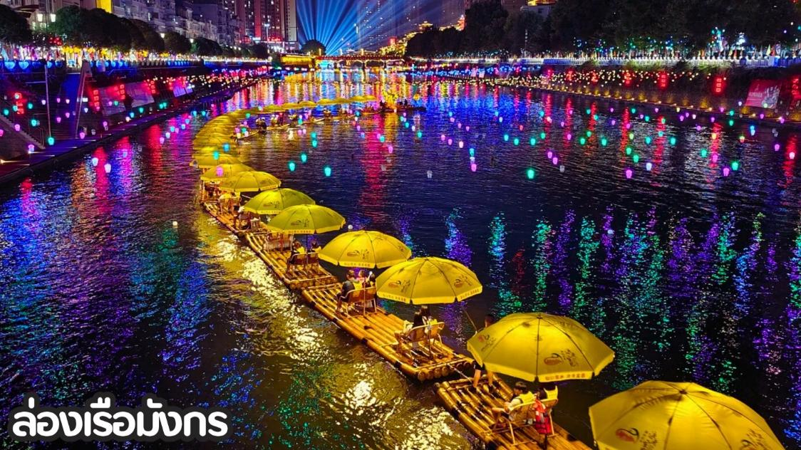
DAY 4: อุทยานเขาผิงซาน - ล่องเรือชมแกรนด์แคนยอน- ไร่ชาอู่เจียไถ (เช้า/กลางวัน/ค่ำ)
OPTION TOUR : การแสดง “ซีหลานคาปู”

เช้า : รับประทานอาหารเช้า ณ ห้องอาหารโรงแรม
นำท่านเดินทางไปยัง อุทยานเขาผิงซาน เป็นแหล่งท่องเที่ยวธรรมชาติระดับ 4A ท่านจะได้สัมผัสทิวทัศน์หุบเขาหินปูนอายุกว่า2 ล้านปี นำท่านล่องเรือชมแกรนด์แคนยอน แม่น้ำที่ใสราวกระจกจนมองเห็นเรือลอยอยู่กลางอากาศ ที่มีฉายาว่า "Semporna" แห่งเมืองจีน
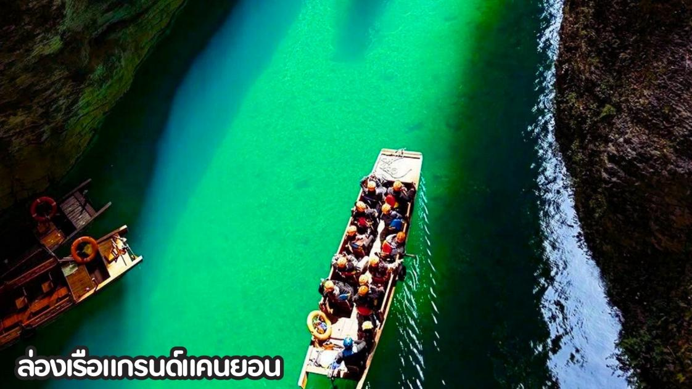
กลางวัน: รับประทานอาหารกลางวัน ณ ภัตตาคาร
จากนั้นนำท่านไปยัง ไร่ชาอู่เจียไถ ในอำเภอซวนเอิน มณฑลหูเป่ย เป็นแหล่งปลูกชาขนาดใหญ่ที่มีชื่อเสียง ขึ้นชื่อเรื่องการผลิต
"ชาก้งฉา" หรือชาชั้นสูงที่เคยใช้ถวายฮ่องเต้ในราชวงศ์ชิง แหล่งท่องเที่ยวเชิงวัฒนธรรมนี้มีทิวทัศน์ไร่ชาแบบขั้นบันไดและเปิด
ให้ชิมชาฟรี เป็นแหล่งปลูกชาคุณภาพสูงตั้งอยู่บนภูเขาสูง ทิวทัศน์สวยงามสัมผัสวัฒนธรรมชนเผ่าถู่เจีย มีร้านชาของชาวบ้าน
ให้บริการชิมชาฟรี (ชาเขียว, ชาขาว, ชาก้งฉา) และจำหน่ายใบชาคุณภาพดี
OPTION TOUR : การแสดง “ซีหลานคาปู” ท่านละ 300 หยวน หากสนใจติดต่อสอบถามจากมัคคุเทศก์ท้องถิ่น
ออฟชั่นเสริมนี้ขึ้นอยู่กับความสมัครใจเท่านั้น
ค่ำ : รับประทานอาหารค่ำ ณ ภัตตาคาร
ที่พัก: ENSHI NIUBINKAI HOTEL หรือเทียบเท่าระดับ 4 ดาวจีน
DAY 5: อุทยานป่าหินซัวปู้ย่า – เมืองอี้ชาง - Yichang CBD Center
ห้างสรรพสินค้า GUOMAO - POP MART (เช้า/เที่ยง/เย็น)
(เช้า/เที่ยง/เย็น)

เช้า : รับประทานอาหารเช้า ณ ห้องอาหารโรงแรม
จากนั้นนำท่านเดินทางไปยัง อุทยานป่าหินซัวปู้ย่า (Suobuya Stone Forest) ตั้งอยู่ในมณฑลหูเป่ย เป็นแหล่งท่องเที่ยวทางธรรมชาติที่มีหินปูนรูปทรงแปลกตาอายุกว่า 460 ล้านปี เป็นหนึ่งในอุทยานป่าหินที่มีขนาดใหญ่และสวยงาม ถูกกัดเซาะตามธรรมชาติจนเป็นรูปทรงต่างๆ ให้ความรู้สึกเหมือนอยู่ในเมืองหินโบราณและมีความเก่าแก่สูง โดดเด่นด้วยเสาหินรูปร่างแปลกตาสูงตระหง่าน ผสมผสานกับพรรณไม้เขียวขจีและเส้นทางศึกษาธรรมชาติ
กลางวัน: รับประทานอาหารกลางวัน ณ ภัตตาคาร
จากนั้นเดินทางไปยังเมืองอี้ชาง และนำทุกท่านไปยังย่านเศรษฐกิจของเมืองอี้ชาง Yichang CBD Center เป็นศูนย์กลางธุรกิจดั้งเดิมที่มีความคึกคัก เต็มไปด้วยห้างสรรพสินค้า ของที่ระลึก ร้านอาหารมากมาย เดินทางสะดวกใกล้จัตุรัส Yilingเหมาะสำหรับการช้อปปิ้งและหาของกินพื้นเมือง มีห้างสรรพสินค้า CBD Shopping Center ซึ่งเป็นที่ตั้งของซูเปอร์มาร์เก็ตขนาดใหญ่อย่าง Wal-Mart และร้านค้าแบรนด์เนมต่างๆ ด้านหลังศูนย์การค้ามี ถนนคนเดิน (CBD Night Market) ซึ่งเป็นแหล่งรวมสตรีทฟู้ดขึ้นชื่อ เช่น (เกี๊ยวหัวไชเท้าทอด) และเครื่องดื่มท้องถิ่นอย่าง(เหลียงเชีย) ห้างสรรพสินค้า GUOMAO มีสินค้าแฟชั่น พื้นเมือง และร้านอาหารมากมายแวะสุ่ม ART TOY ร้านดังอย่าง POP MART

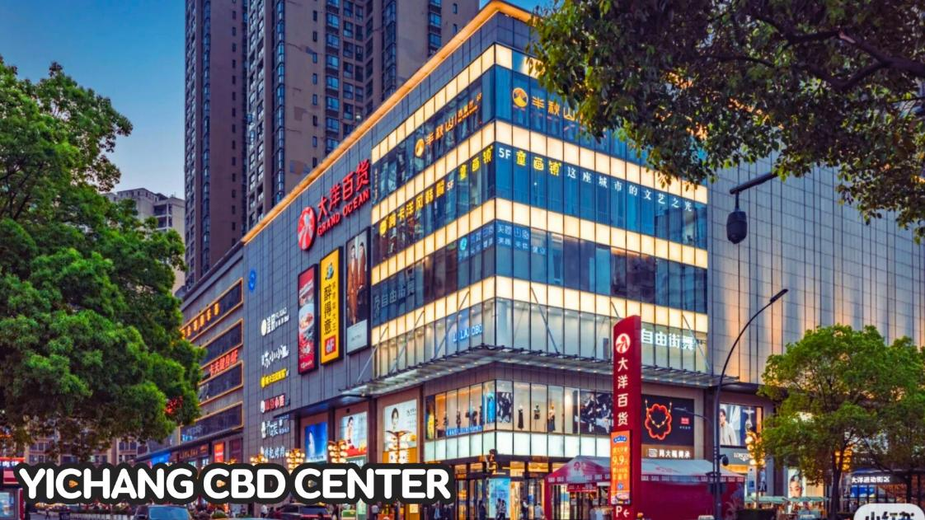
ค่ำ : รับประทานอาหารค่ำ ณ ภัตตาคาร
พัก: HONGQIAO HOTEL หรือเทียบเท่าระดับ 4 ดาวจีน
DAY 6: สวนถ้ำสามสหาย - บ้านเกิดชวีหยวน -– สนามบินอี๋ชางซานเซียะ
สนามบินสุวรรณภูมิ (เช้า/เที่ยง/-)

เช้า : รับประทานอาหารเช้า ณ ห้องอาหารโรงแรม
จากนั้นนำท่านไปยัง สวนถ้ำสามสหาย เป็นแหล่งท่องเที่ยวระดับ 4A ตั้งอยู่ริมแม่น้ำแยงซีเกียง โดดเด่นด้วยการผสมผสานธรรมชาติ ประวัติศาสตร์ และวรรณกรรมเข้าด้วยกัน มีไฮไลท์คือจุดชมวิวช่องแคบซีหลิงและทิวทัศน์แม่น้ำที่สวยงาม พร้อมถ้ำโบราณและมุมถ่ายรูปมากมาย
เที่ยง : รับประทานอาหารกลางวัน ณ ภัตตาคาร
นำท่านเที่ยวชมบ้านเกิดของกวีผู้ซื่อสัตย์ในสมัยจ้านกั๋ว บ้านเกิดชวีหยวน ตั้งอยู่บนพื้นที่ภูเขาสูงที่อยู่เหนือเขื่อนสามผา เป็นสถานที่สำคัญทางประวัติศาสตร์และวัฒนธรรมที่ล้อมรอบด้วยบรรยากาศธรรมชาติซึ่งเป็นทั้งโบราณสถานและเป็นแหล่งท่องเที่ยวระดับ 5A ของจีนอีกด้วย (ไม่รวมค่ารถแบตเตอรี่)
ได้เวลาอันสมควร นำท่านเดินทางสู่สนามบินอี๋ชางซานเซียะ
14.55 น.ออกเดินทางสู่สนามบินสุวรรณภูมิ โดยสายการบิน AIR CHANGAN (9H) เที่ยวบินที่ 9H8385
(ไม่มีบริการอาหารและเครื่องดื่มบนเครื่อง)
17.40 น. เดินทางถึง สนามบินสุวรรณภูมิ กรุงเทพฯ โดยสวัสดิภาพ

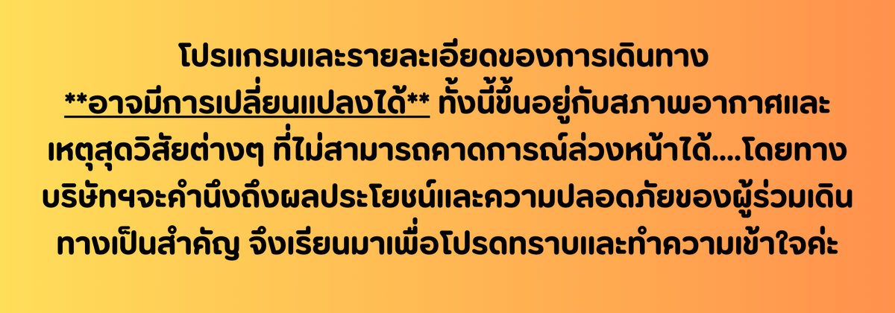
อัตราค่าบริการ*ราคาพิเศษ!! ไม่มีราคาเด็ก*
เด็กทารก อายุ 0-2ปี จ่าย 6,500 ไม่มีที่นั่งบนเครื่องบิน
**หากต้องการจองเที่ยวบินภายในรบกวนสอบถามไฟล์ทบินคอนเฟิร์มกับเจ้าหน้าที่อีกครั้งก่อนซื้อตั๋วเครื่องบินภายในและรบกวนเผื่อเวลาต่อเครื่อง/เปลี่ยนไฟล์ทบิน อย่างน้อย 3-4 ชม**
วันเดินทาง | ราคาทัวร์/ท่าน  ห้องละ 2-3 ท่าน | ราคา  ห้องพักเดี่ยว | ที่นั่ง
15 – 20 เมษายน 2569  ไฟล์ทบินขาไป 18:40 – 22:35  ไฟลท์บินขากลับ 16:50 – 19:35 | 19,999.- | 4,500.- | 24+1
20 – 25 เมษายน 2569  ไฟล์ทบินขาไป 20:35 – 01:30+1  ไฟลท์บินขากลับ 14:55-17:40 | 19,999.- | 4,500.- | 24+1
29เมษายน-04พฤษภาคม 2569  ไฟล์ทบินขาไป 18:40 – 22:35  ไฟลท์บินขากลับ 16:50 – 19:35 | 18,999.- | 4,500.- | 24+1
04 – 09 พฤษภาคม 2569  ไฟล์ทบินขาไป 20:35 – 01:30+1  ไฟลท์บินขากลับ 14:55-17:40 | 19,999.- | 4,500.- | 24+1
13 – 18 พฤษภาคม 2569  ไฟล์ทบินขาไป 18:40 – 22:35  ไฟลท์บินขากลับ 16:50 – 19:35 | 19,999.- | 4,500.- | 24+1
18 – 23 พฤษภาคม 2569  ไฟล์ทบินขาไป 20:35 – 01:30+1  ไฟลท์บินขากลับ 14:55-17:40 | 18,999.- | 4,500.- | 24+1
27พฤษภาคม - 01มิถุนายน 2569  ไฟล์ทบินขาไป 18:40 – 22:35  ไฟลท์บินขากลับ 16:50 – 19:35 | 19,999.- | 4,500.- | 24+1
01 – 06 มิถุนายน 2569  ไฟล์ทบินขาไป 20:35 – 01:30+1  ไฟลท์บินขากลับ 14:55-17:40 | 16,999.- | 4,500.- | 24+1
03 – 08 มิถุนายน 2569 *เปิดเพิ่ม*  ไฟล์ทบินขาไป 18:40 – 22:35  ไฟลท์บินขากลับ 16:50 – 19:35 | 17,999.- | 4,500.- | 24+1
10 – 15 มิถุนายน 2569  ไฟล์ทบินขาไป 18:40 – 22:35  ไฟลท์บินขากลับ 16:50 – 19:35 | 16,999.- | 4,500.- | 24+1
10 – 15 มิถุนายน 2569 BUS 2 *เปิดเพิ่ม*  ไฟล์ทบินขาไป 18:40 – 22:35  ไฟลท์บินขากลับ 16:50 – 19:35 | 16,999.- | 4,500.- | 24+1
15 – 20 มิถุนายน 2569  ไฟล์ทบินขาไป 20:35 – 01:30+1  ไฟลท์บินขากลับ 14:55-17:40 | 17,999.- | 4,500.- | 24+1
17 – 22 มิถุนายน 2569 *เปิดเพิ่ม*  ไฟล์ทบินขาไป 18:40 – 22:35  ไฟลท์บินขากลับ 16:50 – 19:35 | 17,999.- | 4,500.- | 24+1
24 – 29 มิถุนายน 2569  ไฟล์ทบินขาไป 18:40 – 22:35  ไฟลท์บินขากลับ 16:50 – 19:35 | 17,999.- | 4,500.- | 24+1
24 – 29 มิถุนายน 2569 BUS 2 *เปิดเพิ่ม*  ไฟล์ทบินขาไป 18:40 – 22:35  ไฟลท์บินขากลับ 16:50 – 19:35 | 17,999.- | 4,500.- | 24+1
29 มิถุนายน – 4 กรฎาคม 2569  ไฟล์ทบินขาไป 20:35 – 01:30+1  ไฟลท์บินขากลับ 14:55-17:40 *อาจมีการเปลี่ยนแปลง* | 17,999.- | 4,500.- | 24+1
17 – 22 กันยายน 2569 | 20,999.- | 4,500.- | 24+1
22 - 27 กันยายน 2569 | 20,999.- | 4,500.- | 24+1
01 – 06 ตุลาคม 2569 | 21,999.- | 4,500.- | 24+1
06 – 11 ตุลาคม 2569 | 21,999.- | 4,500.- | 24+1
15 – 20 ตุลาคม 2569 | 21,999.- | 4,500.- | 24+1
20 – 25 ตุลาคม 2569  *วันปิยะ* | 23,999.- | 4,500.- | 24+1
29 ตุลาคม – 03 พฤศจิกายน 2569 | 21,999.- | 4,500.- | 24+1
03 – 08 พฤศจิกายน 2569 | 22,999.- | 4,500.- | 24+1
12 – 17 พฤศจิกายน 2569 | 22,999.- | 4,500.- | 24+1
17 – 22 พฤศจิกายน 2569 | 22,999.- | 4,500.- | 24+1
26 พฤศจิกายน – 01 ธันวาคม 2569 | 22,999.- | 4,500.- | 24+1
01 – 06 ธันวาคม 2569  *วันพ่อแห่งชาติ* | 23,999.- | 4,500.- | 24+1
10 -15 ธันวาคม 2569 | 22,999.- | 4,500.- | 24+1
15 – 20 ธันวาคม 2569 | 22,999.- | 4,500.- | 24+1
24 – 29 ธันวาคม 2569 | 22,999.- | 4,500.- | 24+1
29 ธันวาคม – 03 มกราคม 2569  *วันปีใหม่*  *ขากลับมีการเปลี่ยนแปลง* | 23,999.- | 4,500.- | 24+1

